Prénom : ……………..……..…….. | Date : ……………………..…………………………..

 | LA MONNAIE  Les euros (€) (01)

Rappel :

Les pièces et les billets :  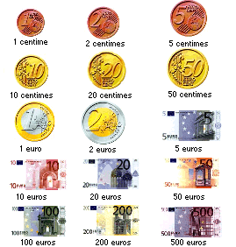 | Conversions :  1 euro = 6,55957 anciens francs  100 centimes (eurocents) = 1 euro  Divers :  17 pays européens ont adopté comme monnaie unique l’euro. Ce sont :  l’Allemagne, l’Autriche, la Belgique, l’Espagne, la Finlande, la France, , l’Irlande, l’Italie, le Luxembourg , les Pays-Bas, le Portugal (1999), la Grèce (2001), la Slovénie (2007), Malte et Chypre (2008), la Slovaquie (2009) et l’Estonie (2011).

1./ Dessine suivant l’exemple 2 manières différentes de rassembler 10 centimes en utilisant les pièces de 1, 2 et 5 cts

5 5
cts + cts

Cherche sur ton cahier de brouillon toutes les manières différentes.

- Combien en as-tu trouvé ? ………

- Combien y a-t-il de manières différentes au total ? ………

2./ Dessine suivant l’exemple 2 manières différentes de rassembler 1 euro en utilisant les pièces de 10, 20 et 50 cts

10 + 10 + 10 + 10 + 10

10 + 10 + 10 + 10 + 10

Cherche sur ton cahier de brouillon toutes les manières différentes.

- Combien en as-tu trouvé ? ………

- Combien y a-t-il de manières différentes au total ? ………

